דף ניווט גיאומטריה אנליטית– שאלון 372
- משוואת ישר היא מהצורה $y=mx+b$
$b$ – שיעור ה-$y$ של נקודת החיתוך עם ציר ה-$y$
$0<b$ חיובי | $0=b$ אפס | $b<0$ שלילי
הישר חותך את ציר ה-Y בחלקו החיובי | הישר עובר דרך ראשית הצירים (יחס ישר) | הישר חותך את ציר ה-Y בחלקו השלילי

$m$ – שיפוע הישר
$0<m$ חיובי | $0=m$ אפס | $m<0$ שלילי
הישר עולה | הישר קבוע | הישר יורד
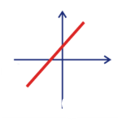 | 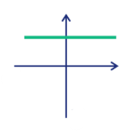 | 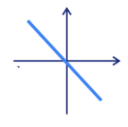

- מציאת נקודות חיתוך עם הצירים:
חיתוך עם ציר ה-$x$ – נציב$y=0$ ונפתור משוואה
חיתוך עם ציר ה-$y$ – נציב $x=0$ו ונחשב

- מציאת משוואה ישר: הנוסחא שמופיע בדף הנוסחאות היא: $y-y_{1}=m(x-x_{1})$
כאשר $(x_{1}, y_{1})$ היא נקודה דרכה הישר עובר / נקודה שנמצאת על הישר

- מציאת שיפוע:
2 נקודות נתונות | הישר מקביל לישר מסוים | ישר מאונך לישר מסוים
מציאת שיפוע ישר העובר דרך שתי נקודות: $m=\frac{y_{1}-y_{2}}{x_{1}-x_{2}}$ אין חשיבות איזו נקודה ראשונה כל עוד שמורים על אחידות (אם $y_{2}$ ראשון אז גם $x_{2}$ ראשון) | לישרים מקבילים יש את אותו השיפוע | מכפלת השיפועים של שני ישרים מאונכים היא $(-1)$  שיפוע הישר אותו אנו מחפשים יהיה שווה ל: $-\frac{1}{m_{נתון}}$

- נקודת אמצע נחפש על פי הנוסחא: $(x_{m}=\frac{x_{1}+x_{2}}{2}, y_{m}=\frac{y_{1}+y_{2}}{2})$
נתונות נקודות הקצה $(x_{1}, y_{1})$ ו $(x_{2}, y_{2})$ | נתונה נקודת קצה $(x_{1}, y_{1})$ ונקודת אמצע $(x_{m}, y_{m})$
נציב בנוסחא ונחשב :  $$(x_{m}=\frac{x_{1}+x_{2}}{2}, y_{m}=\frac{y_{1}+y_{2}}{2})$$ | $$x_{2}=2x_{m}-x_{1}$$  $$y_{2}=2y_{m}-y_{1}$$
דף ניווט פרבולה– שאלון 372
פרבולה היא גרף של ביטוי מהצורה: $y=ax^{2}+bx+c$
לפרבולה יש 2 מצבים:
$a<0$ פרבולה הפוכה / בוכה | $0<a$ פרבולה ישרה / צוחקת
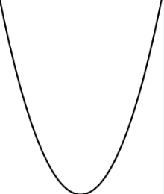

ציר סימטריה: איפה ניתן "לקפל" את הפרבולה לשני חלקים שווים. זהו ישר מהצורה: $x=-\frac{b}{2a}$
קדקוד הפרבולה: נמצא על ציר הסימטריה, נציב את ה-X אותו קיבלנו עבור ציר הסימטריה במשוואת הפרבולה וכך נוכל למצוא את ערך ה-Y של הקדקוד
תחומי עלייה וירידה: נקבעים על פי שיעור ה-X של הקדקוד.
$a<0$ פרבולה הפוכה / בוכה | $0<a$ פרבולה ישרה / צוחקת
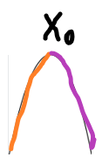 | 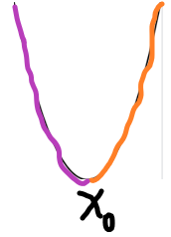
ירידה: $x_{0}<x$ | ירידה: $x<x_{0}$
עלייה:$x<x_{0}$ | עלייה: $x_{0}<x$

נקודות חיתוך עם הצירים / נקודות אפס:
חיתוך עם ציר ה-X | חיתוך עם ציר ה-Y
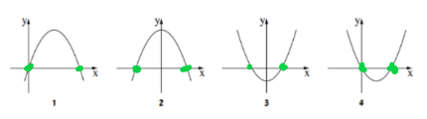 | 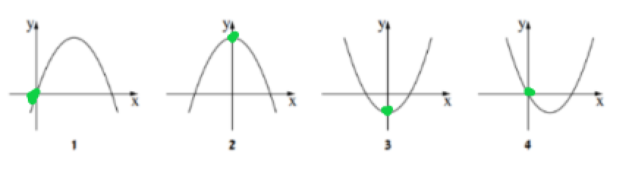
נשווה את משוואת הפרבולה לאפס ואז נפתור משוואה ריבועית על פי הנוסחא:  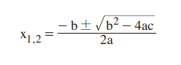 | נציב X=0 ונחשב את ערכו של ה-Y

תחומי חיוביות ושליליות:
$a<0$ פרבולה הפוכה / בוכה | $0<a$ פרבולה ישרה / צוחקת
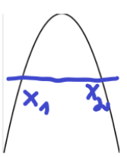 | 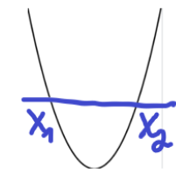
חיוביות : $x_{1}<x<x_{2}$ | חיוביות : $x_{2}<x$ או $x<x_{1}$
שליליות: $x_{2}<x$ או $x<x_{1}$ | שליליות: $x_{1}<x<x_{2}$

דף ניווט התפלגות נורמלית– שאלון 372
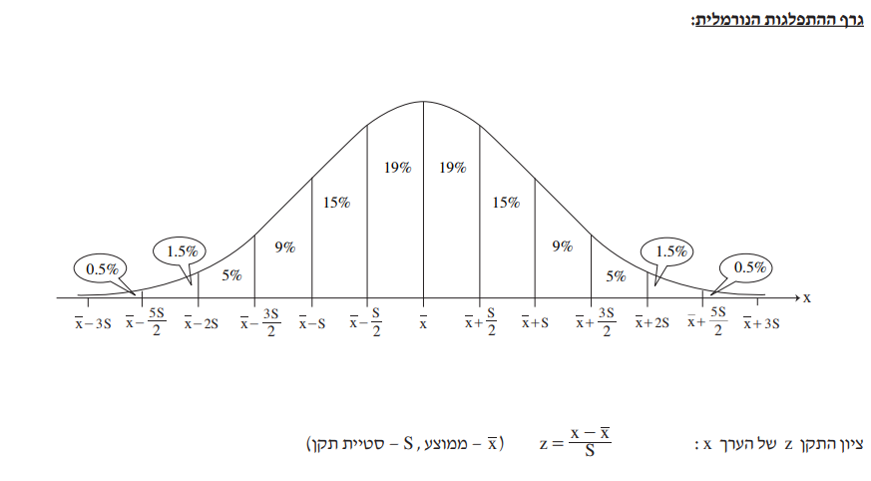
גם בהתפלגות נורמלית נתקל במושגים שנתקלנו בעבר כמו: ממוצע, סטיית תקן וציון תקן
כאשר יאמר לנו כי המדדים מתפלגים נורמלית נוכל להשתמש בחוקים המפורטים ובגרף:
ממוצע = שכיח = חציון
- כל עמודה בגרף תיקרא "קפיצה" , סטיית תקן שווה לשתי קפיצות
- ההתפלגות הנורמלית היא סימטרית, קפיצה ימינה שווה לקפיצה שמאלה וכו'
- כאשר ינתן לנו הממוצע וסטיית התקן נמקם אותם על הגרף וגם נוכל לענות על השאלה בקלות.
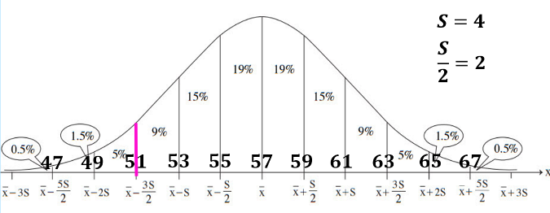


- כאשר נתונים לנו שני ציונים , נחסר ביניהם ונחלק המספר הקפיצות על מנת למצוא את ערכה של כל קפיצה וכך נוכל למצוא את סטיית התקן.
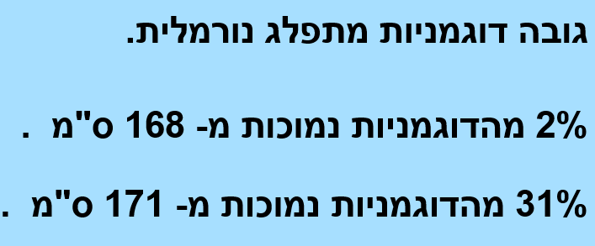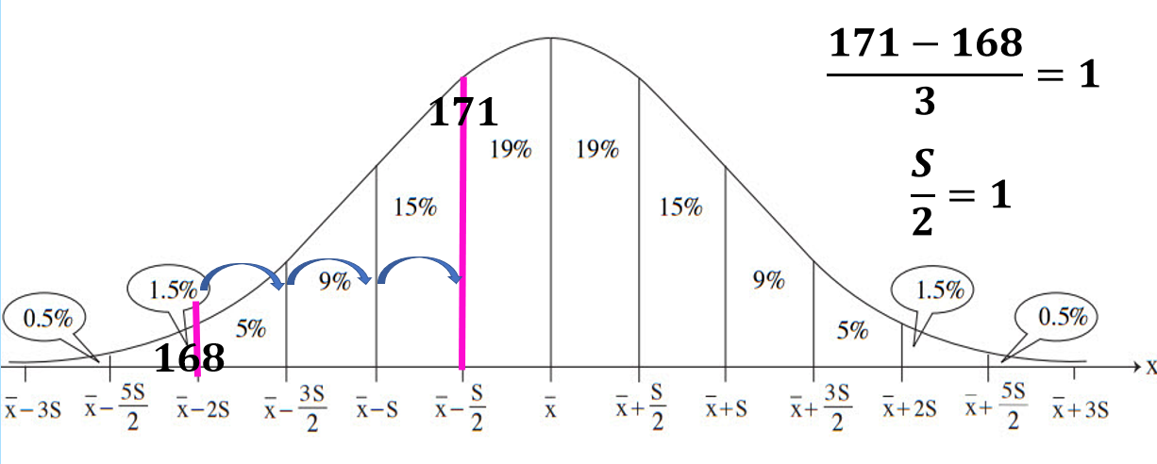

- כאשר יש השוואה בין 2 ציונים / מדדים עלינו למצוא איזה ציון ימני יותר כדי לדעת היכן הצליחו יותר
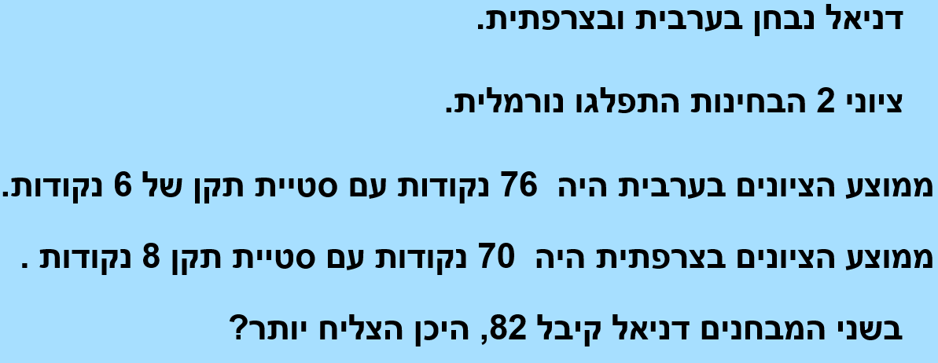
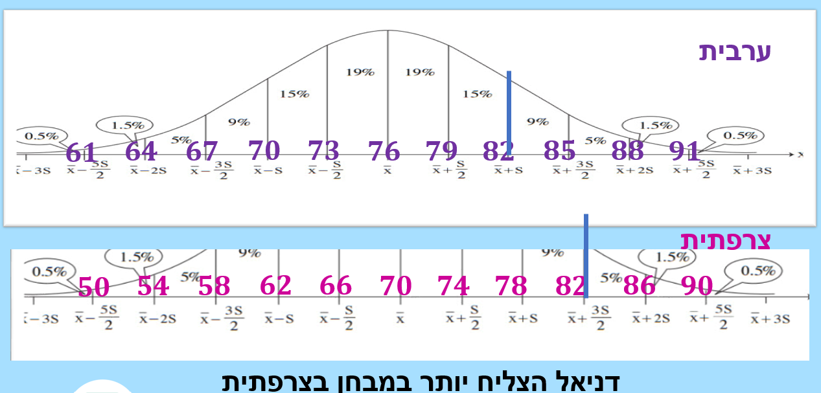
- סיכוי = הסתברות = אחוז כמו שאנו מכירים 34% = $\frac{34}{100}$

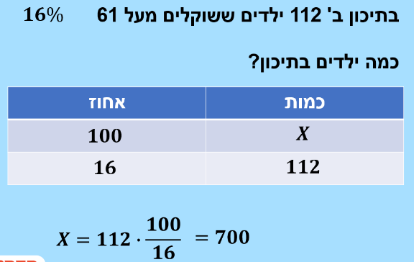
- מציאת כמויות נמצא על פי טבלה של ערך משולש
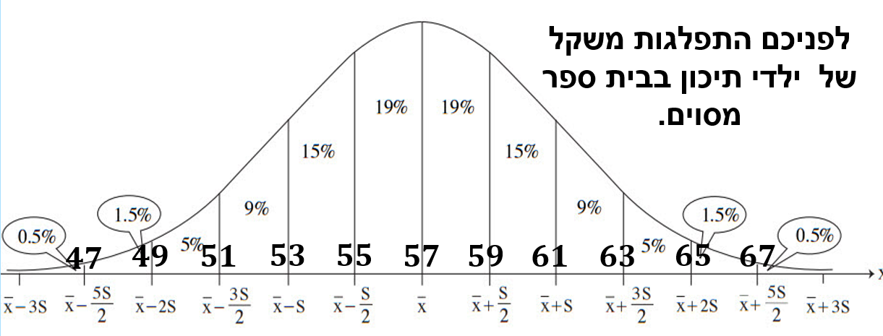

דף ניווט ראייה מרחבית– שאלון 372
בשאלות מסוג זה נצטרך לזהות :
- מכמה קוביות בנוי כל מבנה. חשוב לזכור כי אין קוביות שמחרפות (כוח המשיכה עדיין עובד בשאלות האלו )

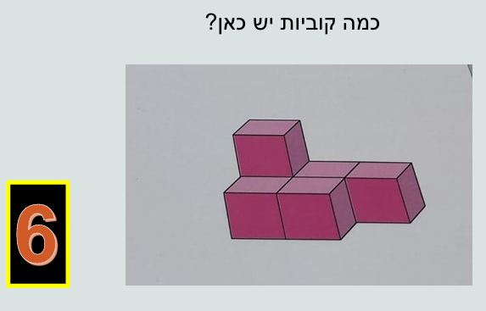 | 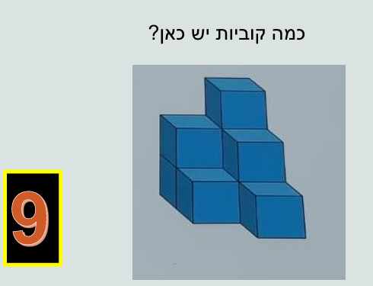 | 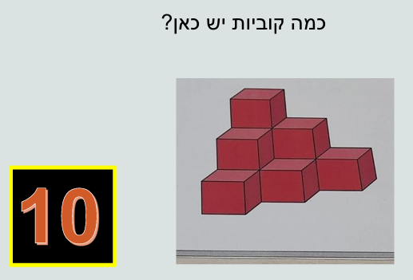

- לסמן כמה קוביות יש בכל משבצת
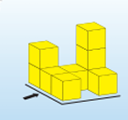 | 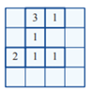
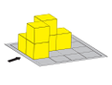 | 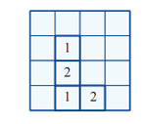

- לדעת לשרטט את המבנה מכל מיני מבטים (עילי, צדדי וכו')
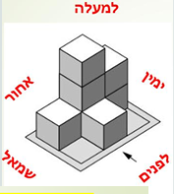
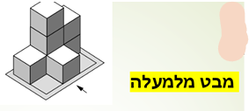 | 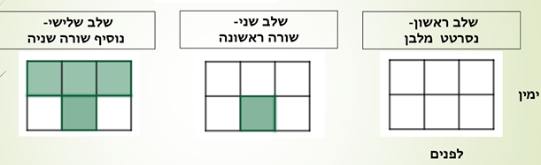
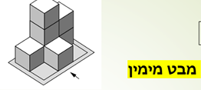 | 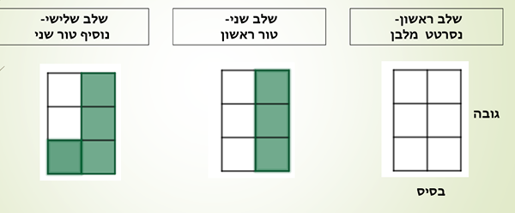
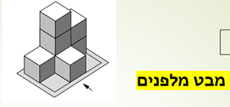 | 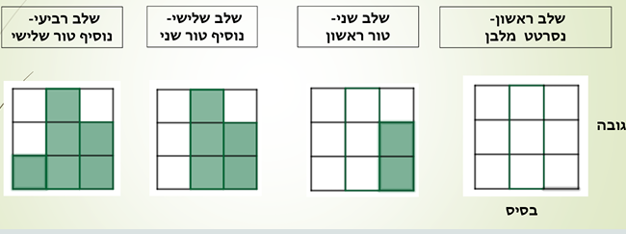

דף ניווט גופים במרחב– שאלון 372
בשאלות מסוג זה עלינו להכיר את המושגים הבאים:
שטח מעטפת M – השטח של הגוף מכל צדדיו (פרט ל"רצפה" ולתקרה") (צביעת קירות חדר)
שטח פנים F – שטח מעטפת +שטחם של הרצפה והתקרה (צביעת קירות חדר+ רצפה+תקרה)
נפח V – כמה מקום הגוף תופס במרחב (כמה מים ניתן למלא בו)
מקצוע – צלע בגוף תלת ממדי
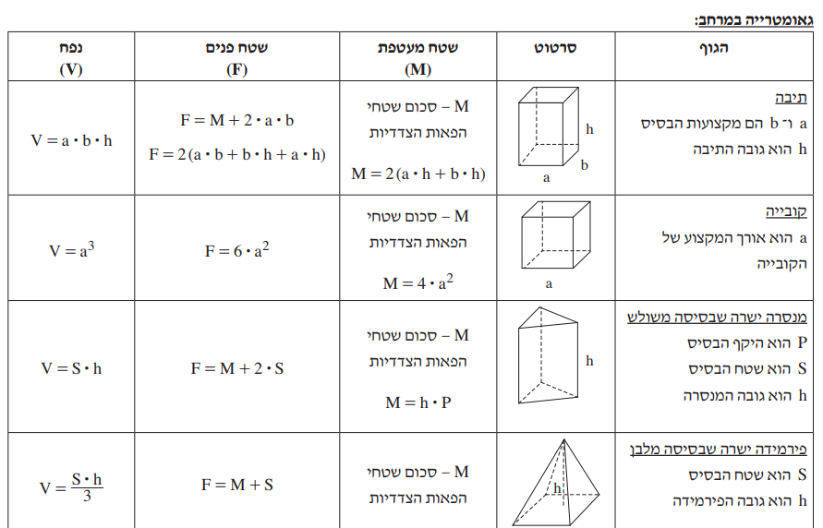שטח מעטפת / פנים ונפח של כל סוגי הפירמידות מחושב בהתאם לנוסחא של פירמידה ישרה
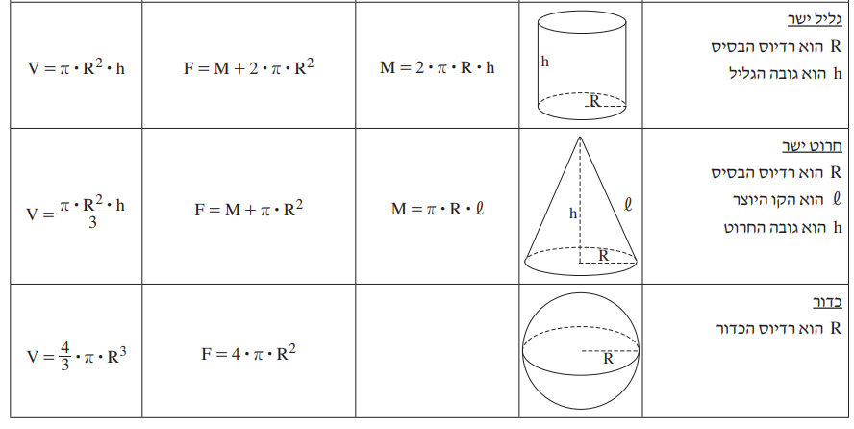
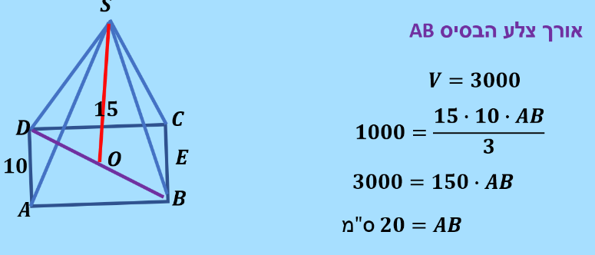
אם נתונים נפח / שטח מעטפת /פנים ואנו נדרשים למצוא את אחד המקצועות
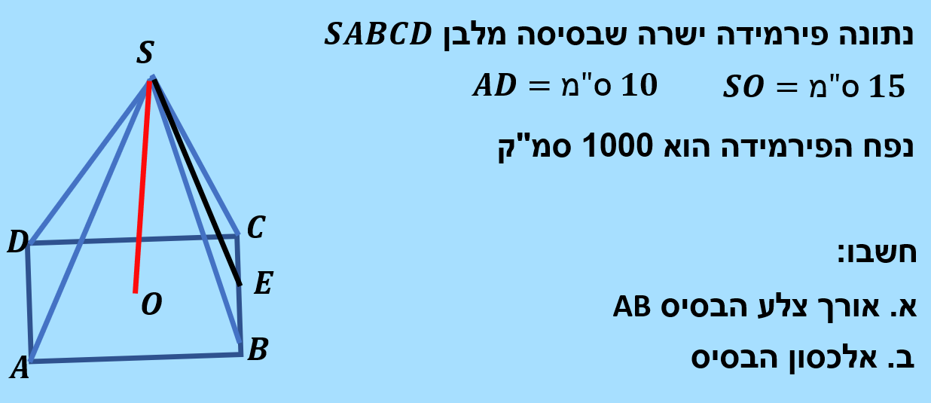

דף ניווט תכנון ליניארי– שאלון 372
בתכנון ליניארי נמצא את הפתרון היעיל / כלכלי ביותר לתנאי הבעיה על ידי פתירת משוואות ליניאריות (משוואות ישר) וחיתוכיהן.
מגבלות שאנו צריכים להכיר:
- עוסקים בבעיות מחיי היום יום, באופן אוטומטי אפשר לרשום: $x≥0 , y≥0$
- עלינו למצוא את נקודות החיתוך עם הצירים של כל הישרים ואת נקודות החיתוך של הישרים בינם לבין עצמם
- לדעת לדעת באיזה שטח מדובר נציב נקודה שאנו יודעים היכן נמצאת (בדרך כלל ראשית הצירים) ה"צד" של הישר שבו הנקודה לא נמצאת נמחוק. כל השטחים שלא נמחקו – יהווה את השטח אותו "נחקור" על ידי הצבת נקודות החיתוך
- בניית פונקצית מטרה – פונקציה המתארת את התנאי שעלינו לבדוק

ביטוי לכל הפחות 8 | ביטוי שווה 8 | ביטוי לכל היותר 8
$$ביטוי≥8$$ | $$ביטוי=8$$ | $$ביטוי≤8$$

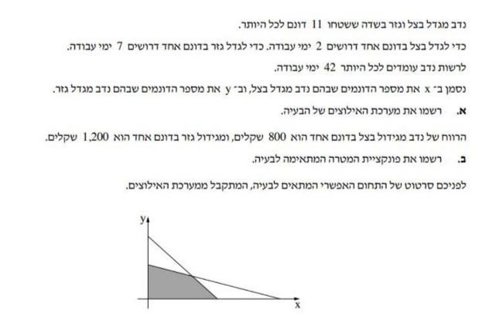
נרשום את הדרישות על פי התרגיל:
דרישה מילולית | איך רושמים אלגברית
בצל וגזר יכולים לקבל רק מספרים אי-שליליים | $$x≥0 , y≥0$$
שטח הבצל והגזר לא יותר מ 11 דונם | $$x+y≤11$$
בצל 2 ימי עבודה, גזר 7 ימי עבודה לא יותר מ42 | $$2x+7y≤42$$
פונקצית מטרה | $$f\left(x,y\right)=800x+1200y$$

